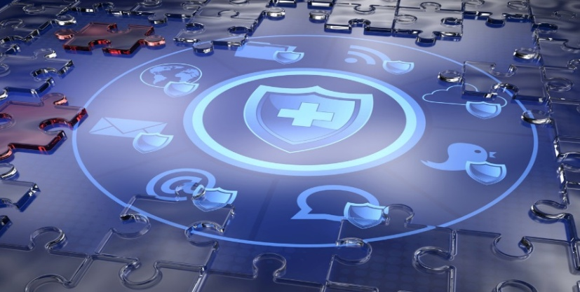
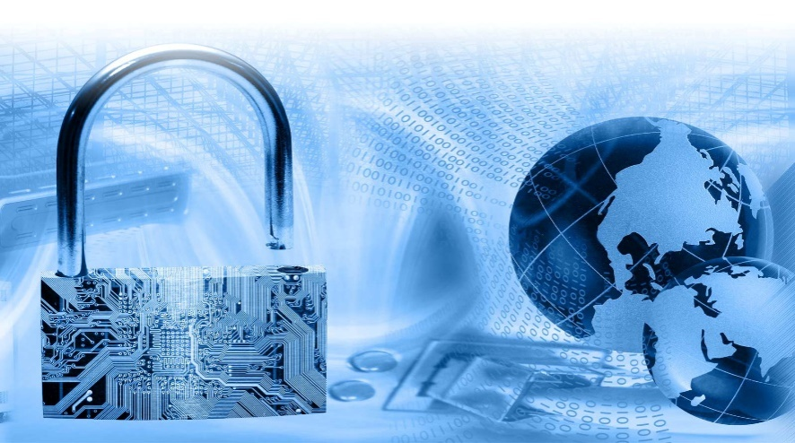
Мы живем в 21 веке - в веке информационных технологий. Сейчас зная только номер мобильного телефона человека можно многое о нем узнать. Но как будут использовать эту информацию можно только догадываться. Как защитить себя от злоумышленников и сохранить целостность своих данных? Выполняя несложные действия можно обеспечить максимум своей безопасности:

- Использовать сложные, не повторяющиеся и оригинальные пароли.
- Не переходить по неизвестным ссылкам и не скачивать подозрительные файлы.
- Не игнорировать предупреждения браузера о вредоносных сайтах.
- Чаще обновлять базу данных вирусов.
- Использовать лицензионное программное обеспечение.
- Не распространять личные данные в не надежных источниках.
- Не используйте открытые wifi-сети. Через них мошенники могут отследить Ваши логин и пароль от какого-либо сайта.
- Использовать двухфакторную аунтификацию (При попытке авторизоваться на сервисе будет необходимо указать два и более секретных параметра-доказательства).
Но мошенники развиваются так же быстро, как и системы защиты от них, даже полное соблюдение всех правил не дает 100% гарантии сохранности данных. Всегда имейте резервные копии важных данных в надежном оффлайн хранилище. Ваша безопасность зависит именно от вас.

День защиты информации

Защита
данных в сетях

